Příloha č. 4 k VZMR 12/2021 Výměna gastronomického zařízení
P.č. | Dodávka | Typ výrobku | Specifikace (parametry) | Množství | Cena bez DPH za 1 ks | SLEVA |  | Cena bez DPH celkem
1. | Elektrická pec  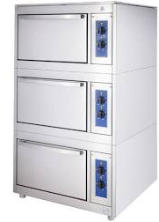 | ALBA HOŘOVICE - TPE 30 ARS | Vnější rozměry (š x hl x v v mm) 900 x 850 x 1670 , Počet pecí 3 Příkon jedné trouby 4 kW (2 x 2 kW) Regulace - každé těleso samostatně 50 - 300 °C Příkon celkový 12 kW hmotnost 187 kg | 1 ks | 85.610,- | 15% |  | 72.768,50
2. | Kombinované sporáky | 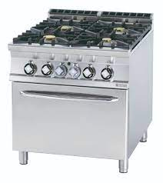  RMGASTRO CF4-98GE | Sporák 4 zóny s el. troubou GN 2/1, plynový sporák ■ 1x hořák 4,0 kW ■ 2x hořák 7,0 kW ■ 1x hořák 10,0 kW ■ rošt hořáku: 390 x 360 mm ■ trouba pro GN 2/1 ■ výkon trouby 8,5 kW ■ rozměr trouby: 670 x 730 x 340 mm ■ rošt trouby: 650 x 710 mm | 3 ks | 92.990,- | 15% |  | 237.124,50
3. | Stolní vitrína | Tefcold LCT 900 F  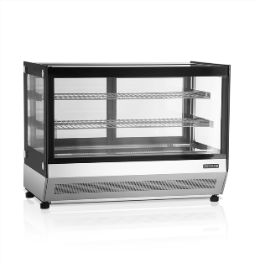 | Vitrína – přední rovné sklo. ventilované chlazení, vestavěný agregát, automatické odtávání, nastavitelné police, zadní posuvné dveře, dvojitá izolační skla, LED osvětlení vitríny, nerezové opláštění, nastavitelné nožky, napětí 230 V / 50 H, chladivo R290, objem 130L,příkon 242W | 2 ks | 24.828,- | 15% |  | 42.207,60
4. | Doprava, zapojení na připravené rozvody, demontáž odvoz a ekologická likvidace stávajícího zařízení (1x pec, 3x sporák, 2x vitrína) |  |  | x |  |  |  | 10.000,-
Cena celkem bez DPH |  |  |  |  |  |  | 362.100,60
DPH 21% |  |  |  |  |  |  | 76.041,13
Cena celkem včetně DPH |  |  |  |  |  |  | 438.141,73

